Nom : _________________ Date : _____________________
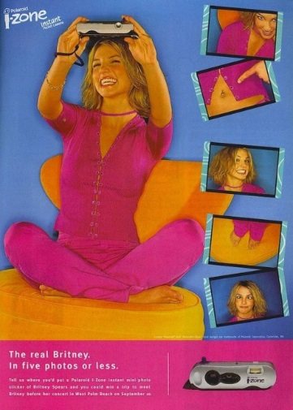
L’unité – La publicité
Le premier message dans l’annonce publicitaire avec Britney Spears est de faire la promotion d’un appareil photo. C’est le premier message. Mais, il y a aussi un second message, qui est caché. Quel est le deuxième message?

- Quel est le premier message dans cette annonce publicitaire?

- Quel est le deuxième message dans cette annonce publicitaire?

- Est-ce que tu manges des barres de chocolat d’une marque spéciale?

- Est-ce que tu achètes de la nourriture d’une marque spéciale?

- Est-ce que tu portes parfois un chandail d’une marque spéciale?

- Est-ce que tu portes parfois des espadrilles d’une marque spéciale?

